附件1：技术报告/说明书封皮参考格式
编号（No.）：（IHEP-）HEPS-TS-CB-TR-2021-004

autosave功能模块在EPICS下的实现
摘 要
Abstract

autosave功能模块在EPICS下的实现过程，并说明autosave模块能够实现的具体功能。

起 草（Prepared by） | 张群
校 核（Checked by）
会 签（Concurred by）
审 核（Reviewed by）
审 定（Verified by）
批 准（Approved by）

中国科学院高能物理研究所
Institute of High Energy Physics
Chinese Academy of Science
2021年10月
北京

（This is an internal publication and does not necessarily reflect the views of the HEPS management.）

一：autosave功能模块介绍
自动保存将 EPICS 过程变量 (PV) 的值自动保存到服务器上的文件中，并在 IOC重新启动时恢复这些值。自动保存是一个由两部分组成的操作：运行时保存和启动时恢复。运行时部分由 IOC 启动文件中的命令启动，并在 IOC 运行时持续存在。它的主要工作是将 PV 值保存到服务器上的文件中，但它也支持手动恢复和其他管理操作。启动时部分在 iocInit 期间通过 EPICS initHook 调用。它从运行时部分写入的文件中恢复 PV 值，并且在 iocInit() 返回后不会持久化。
在围绕自动保存建立的知识中，仅应在记录初始化之前恢复的 PV 被称为“位置”。所有其他 PV 都被称为“设置”。名为auto_positions.req的文件，该文件中的 PV 旨在仅在自动保存的 pass0 期间恢复。
引导时恢复可以发生在两个时间之一或两者中：在记录初始化之前（pass 0）；并在记录初始化之后（pass 1）。对于大多数 PV，你不需要考虑这个；只需告诉自动保存在两次恢复，自动保存将执行任何需要写入的值。不能在逐个 PV 的基础上做出此恢复时间选择；您只能指定何时恢复整个PV文件。
如果希望在初始化期间恢复的值可供设备支持使用，则必须在第 pass0期间使该值恢复。（注意，此时无法恢复数组，因为通常尚未为其分配存储空间。） 如果要恢复的值覆盖记录/设备初始化写入的值，则必须使该值在pass1中恢复。 运动记录位置（VAL 或 DVAL）应仅在记录初始化之前（即在传递0期间）恢复，因为这是写入运动记录设备支持的假设。

二：autosave功能实现流程

2.1配置RELEASE文件和xxx/xxxApp/src/Makefile文件（必须）
1.配置configure中的RELEASE,添加AUTOSAVE的路径。

AUTOSAVE = <path to the autosave module>

2.进入xxx/xxxApp/src下，vim打开Makefile后添加

xxx_LIBS += autosave

xxx_DBD += asSupport.dbd

2.2创建请求文件（必须）
创建请求文件（例如auto_settings.req、auto_positions.req），指定要保存和恢复其值的PV。保存文件（auto_settings.sav、auto_positions.sav）与请求文件相对应。请求文件格式如下所示：
xxx:m1.VAL

xxx:m2.VAL

请求文件可以包含宏变量，宏变量在请求文件被调用时被定义（例如：create_monitor_set("auto_settings.req", 30, "P=xxx:")），请求文件格式如下所示：

$(P)m1.VAL

$(P)m2.VAL

2.3设置请求文件的路径（可选，通常情况下需要配置）

使用set_requestfile_path()的一个或多个调用，指定要搜索请求文件的一个或多个目录 ，一般请求文件放在文件夹下。具体如下所示：

set_requestfile_path("存放请求文件的文件夹的路径", "文件夹名")

2.4设置NFS主机（可选，仅在vxWorks和RTEMS上可用）
通过调用函数，指定在恢复时读取保存文件的NFS主机，以及在保存时写入文件的NFS主机，此函数只在vxWorks系统和RTEMS系统上可用。具体如下所示：

save_restoreSet_NFSHost("oxygen","164.54.49.4")

注意：
1.使用NFS，或者在启动脚本中包含nfsMount()命令。 Save_restore仅在NFS中测试，可能无法在vxWorks的netDrv中工作。
2.当autosave在除vxWorks和RTEMS以外的操作系统下运行时，它只使用操作系统或系统管理员提供的任何挂载。
3.调用函数指定 NFS 主机，在还原时将从其中读取保存文件，并在保存时将它们写入到 NFS 主机。NFS主机可直接访问恢复文件。
4.save_restoreSet_NFSHost（）参数1指的是NFS主机的用户名，参数2指的是NFS主机的IP地址。

2.5设置恢复文件的路径（可选，通常情况下需要配置）
通过调用函数指定要保存文件（auto_settings.sav、auto_positions.sav）的目录。一般需创建一个文件夹，将保存文件放在该文件夹下，保证该文件夹用户是可写的。具体如下所示：
set_savefile_path("保存文件的路径")
注意：
- 默认会产生五个文件，分别为.sav、.savB、.sav0、.sav1、.sav2。
- .sav和.savB文件会立即产生，.sav0、.sav1、.sav2以60s为间隔分别产生，时间可在源码中修改。
- 修改PV值会立即保存在.sav和.savB文件中，.sav0、.sav1、.sav2会迭代修改，但不会按文件.sav0、.sav1、.sav2的顺序来自动保存PV值。自动保存PV值的顺序是随机的。

2.6指定恢复文件（必须）
使用命令set_pass<N>_restoreFile()指定哪些恢复文件要在记录初始化之前恢复(通过0)，哪些恢复文件要在记录初始化之后恢复(通过1)，如下例所示:
set_pass0_restoreFile("xxx.sav", "P=xxx:")
set_pass1_restoreFile("xxx.sav", "P=xxx:")

注意：
1.如果只指定文件名而不是路径，则 set_pass<n>_restoreFile()，自动保存将在 set_savefile_path() 中指定路径。这是指定还原文件的最常用方法。
2.pass0指的是记录初始化之前恢复的保存文件（before record/device init）
3.pass1指的是在记录初始化之后恢复的保存文件（after record/device init)

2.7 恢复文件相关设置（可选）
1.在启动时，恢复软件写入一个备份副本。 是从xxx.sav该文件中恢复PV的。并在每次重新启动时被重写，或被命名为xxx. sav_YYMMDD-HHMMSS，其中YYMMDD是日期。 日期过期的备份不会被覆盖。 如果你想要有日期的备份文件，在调用iocInit()之前，在st.cmd文件中输入以下行:
save_restoreSet_DatedBackupFiles (1)
注意:如果一个恢复文件在通过0和通过1时都被恢复，备份文件将只在pass0时被写入。

2.save_restore以10分钟为间隔维护每个.sav文件的三个副本（分别为xxx.sav0、xxx.sav1、xxx.sav2），save_restore保存序列文件的命令如下所示：
save_restoreSet_NumSeqFiles (3)
save_restoreSet_SeqPeriodInSeconds (600)
注意:
1.如果自动保存未能写入 .sav 文件，它将停止制作序列副本，直到再次成功。
2.save_restoreSet_NumSeqFiles (3)参数指的是三个副本文件，参数最大为10。
3.save_restoreSet_SeqPeriodInSeconds (600)参数指的是产生副本文件相隔的时间，参数最低时间为10s。
3. 指定写入失败的.sav文件和再一次重新写入两者的时间延迟。默认延迟为 60 秒。
save_restoreSet_RetrySeconds (60)
4.指定自动保存是否应该定期重新连接初始连接失败的PV。 目前，重新连接间隔为60秒。
save_restoreSet_CAReconnect (1)
5.指定强制写入恢复文件的时间间隔(以秒为单位， -1意味着永远)。 这样做的目的是即使常规的触发机制被破坏，也可以写入保存文件。
save_restoreSet_CallbackTimeout (-1)

2.8 启动保存任务（必须）
通过调用启动函数来开启保存任务，具体格式如下：
create_monitor_set("xxx.req", 5, "P=xxx:"）

三：asVerify检测恢复文件（集成模块调用）
主要是用来检查恢复文件，客户端程序asVerify读取自动保存 .sav 文件并独立验证其包含的值是否与当前 PV 值一致。asVerify可以在IOC控制台被调用。命令行格式如下：
asVerify ("xxx.sav")
(打印出PV值的差异)
asVerify ("xxx.sav",0,"junk.sav")
(打印出差异并在 IOC 的当前目录中写入“junk.sav”)

四：configMenu工具（集成模块调用）
configMenu 是一种用于在运行的 IOC 上创建、保存、查找、恢复和验证 EPICS PV（“配置”）集的工具。可以实现自动保存功能。
进入到xxx/iocBoot/iocxxx文件下，修改st.cmd文件。在iocInit后添加：
create_manual_set("xxx.req")
注意：此方式在第一次启动IOC时会报错，等几分钟后，重新启动IOC会显示成功，原因是在autosave文件夹下新建恢复文件。
create_manual_set()函数相比于create_monitor_set()函数产生恢复文件久，所以在更改PV量值时不能立即重启IOC。

五：autosave功能实例演示（只包含必须项）
1.配置configure中的RELEASE,添加AUTOSAVE的路径。

AUTOSAVE = /home/training/epics-train/tools/autosave-R5-9(根据自己EPICS下的autosave的位置进行配置)

2.进入xxx/xxxApp/src下，vim打开Makefile后添加

xxx_LIBS += autosave

xxx_DBD += asSupport.dbd
- 进入xxx下，进行make操作，如图2-1所示，表示前面的操作成功。

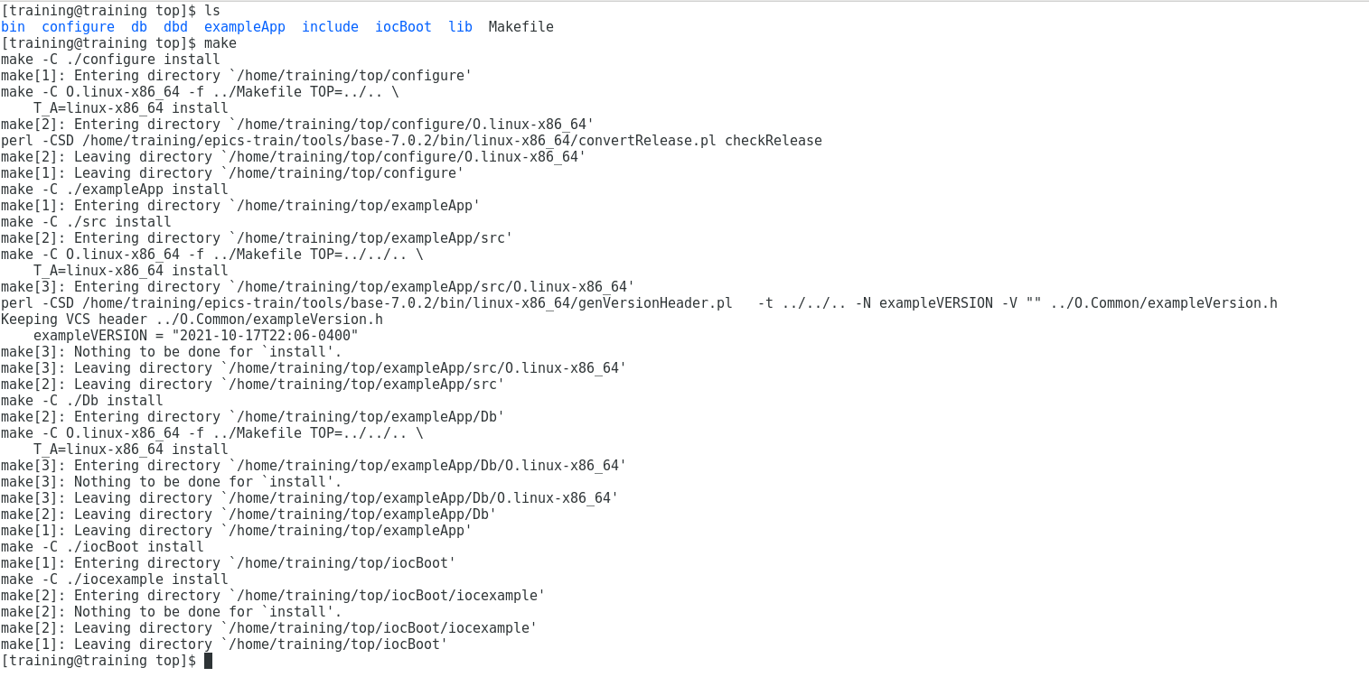

图2-1 make操作后的显示页面
4.进入xxx/iocBoot/iocxxx文件下，新建autosave文件夹。如下图2-2所示：

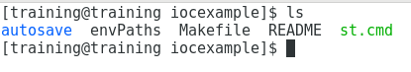
图2-2 创建autosave文件夹

5.进入xxx/iocBoot/iocxxx文件下，修改st.cmd文件。
注意：下面所有的${P}代表的是PV量前面的属性名称，如图2-3所示：

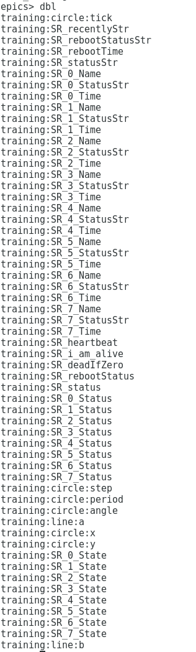

图2-3 ${P}含义

（1）在 dbLoadDatabase "dbd/example.dbd"
example_registerRecordDeviceDriver pdbbase下添加

save_restoreSet_status_prefix("${P}")

set_savefile_path("${HOME}/iocBoot/autosave")

(该路径为新建autosave文件夹的路径)

set_pass0_restoreFile("auto_settings.sav")

set_pass1_restoreFile("auto_settings.sav")

dbLoadRecords"$(AUTOSAVE)/db/save_restoreStatus.db","P=${P}"

（2）在iocInit下面添加

create_monitor_set("auto_settings.req", 1, "P=${P}")

- 进入xxx/iocBoot/iocxxx文件下,新建auto_settings.req文件。如图2-4所示：

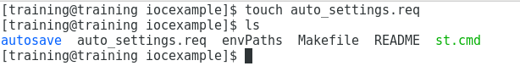

图2-4 新建auto_settings.req文件

- 在auto_settings.req中添加需要修改的PV量，根据需求自己添加，如图2-5所示，这里添加了八个需要自动保存的PV量。

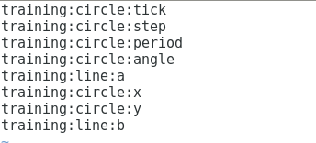

图2-5 auto_settings.req文件中添加pv量

（5）修改完st.cmd文件后，如图2-6所示：

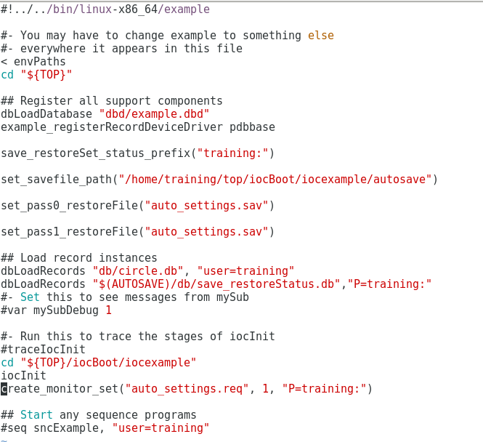

图2-6 st.cmd文件修改后

- 运行st.cmd文件，第一次运行会出现不能打开文件，等一会便自动新建文件。如图2-7所示：

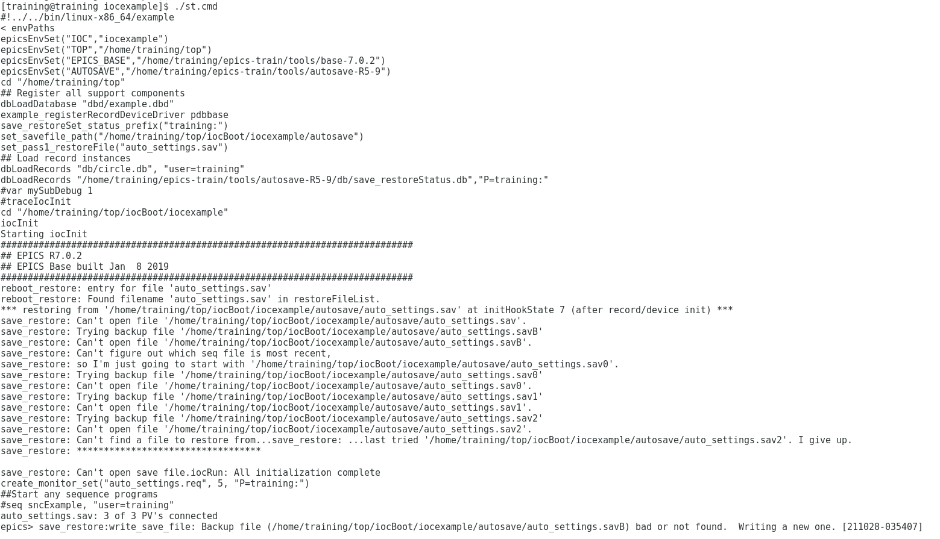

图2-7 第一次运行st.cmd文件

（6）再次运行st.cmd文件，运行成功。如下所示：
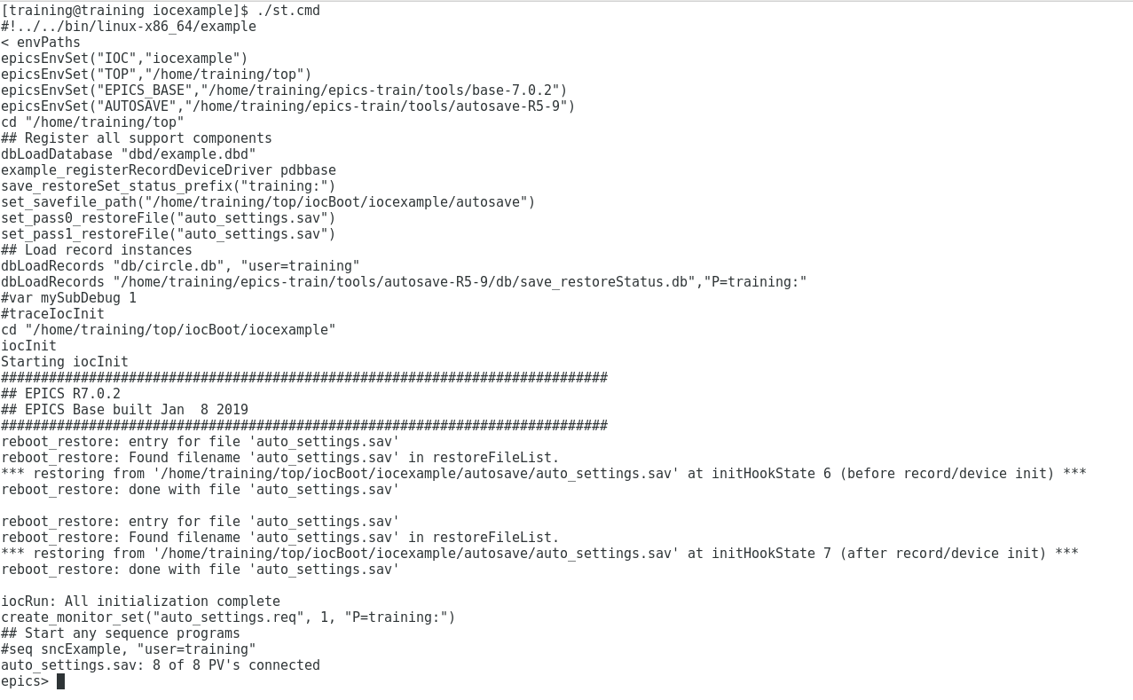

图2-8 st.cmd文件运行后

